平成30年度ラグビーワールドカップ大阪府国民保護共同実動訓練の概要

大阪府と東大阪市は、来年のラグビーワールドカップ２０１９開催に備え、消防、警察、自衛隊等の防災機関と医療機関の対処能力の向上及び相互の連携強化を図るため、国民保護共同実動訓練を実施しました。

１ 実施日時
平成30年11月21日（水曜日）午後1時00分から午後3時３0分まで

２ 実施場所
東大阪市花園ラグビー場及び周辺

３ 想定
東大阪市花園ラグビー場バックスタンド内における化学剤散布により、多数の被災者が発生する。その後、ラグビー場外において爆破事案が発生した後、新たに爆発物が発見された。

４ 訓練項目
- 観客及び周辺住民の避難・誘導訓練
- 被災者の救助・運搬訓練
- 化学剤散布事案対処訓練
- 爆破事案対処訓練
- 爆発物処理訓練
- 現地調整所の運営訓練

５ 参加機関
内閣官房、消防庁、陸上自衛隊第３師団、大阪府、東大阪市、大阪府警察、大阪市消防局
東大阪市消防局、枚方寝屋川消防組合消防本部、守口市門真市消防組合消防本部
大東四條畷消防本部、八尾市消防本部、交野市消防本部、大阪府立中河内救命救急センター
市立東大阪医療センター、日本赤十字社大阪府支部、大阪赤十字病院
公益財団法人日本中毒情報センター、学校法人日本教育財団大阪医専
社会福祉法人天心会小阪病院看護専門学校、学校法人東大阪准看護学院
公益財団法人ラグビーワールドカップ２０１９組織委員会大阪・東大阪地域支部
英田南校区自主防災会

【実動訓練】
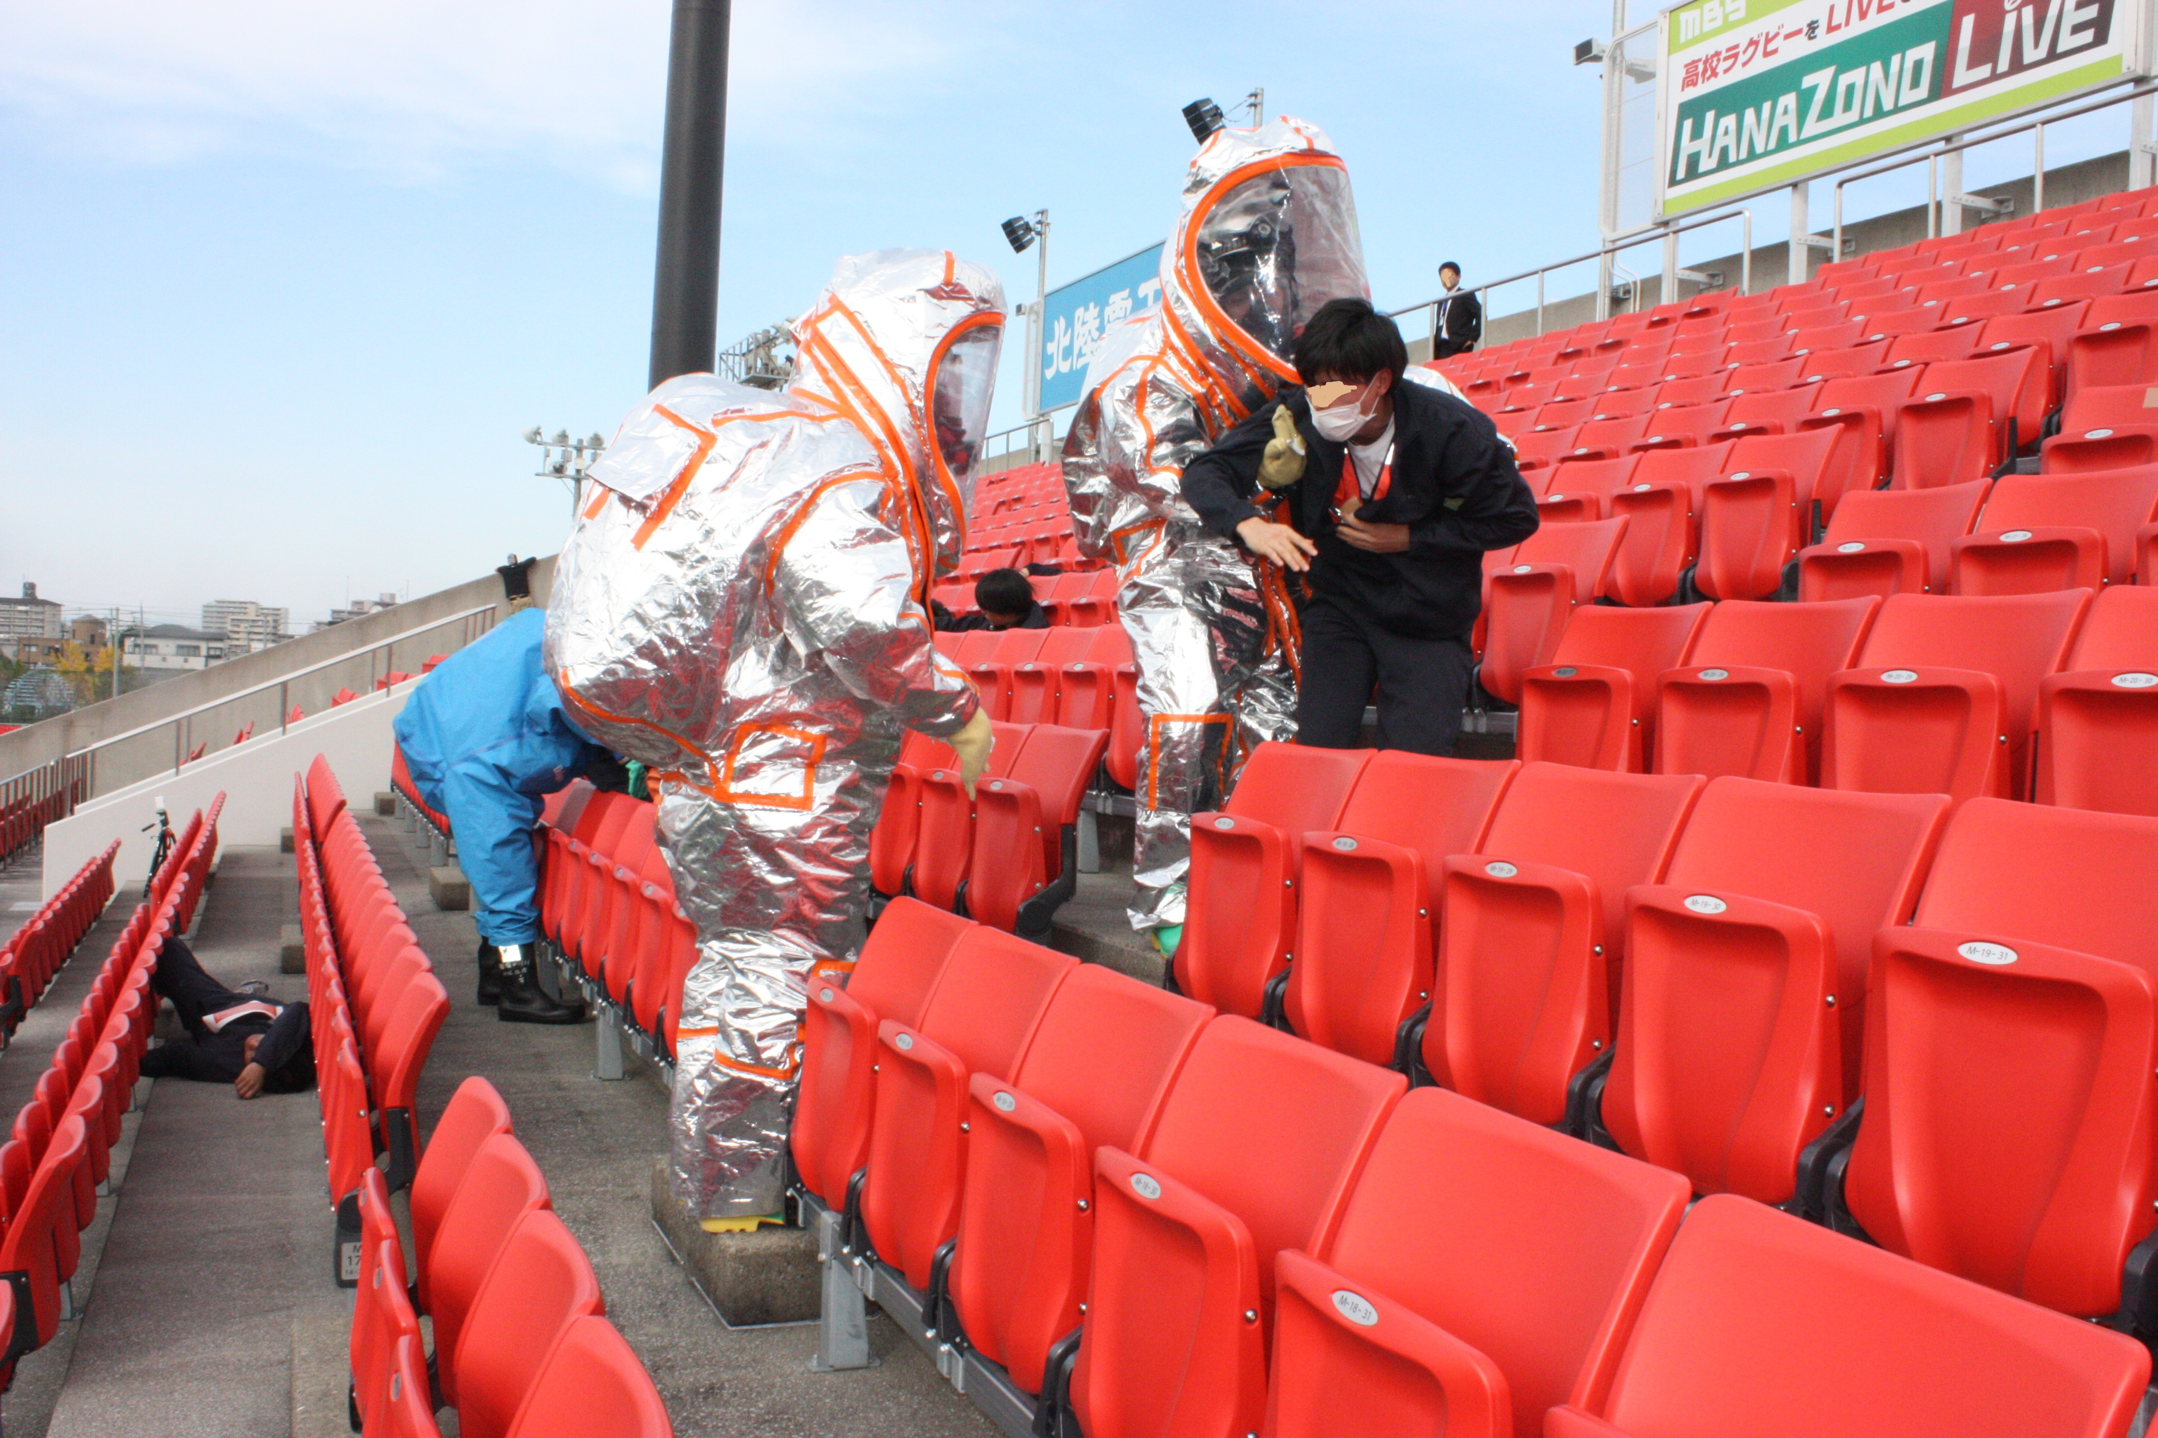
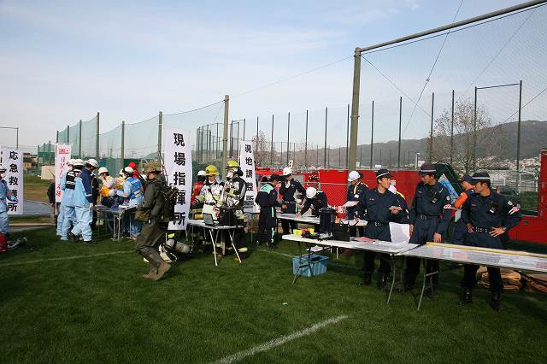

現地調整所

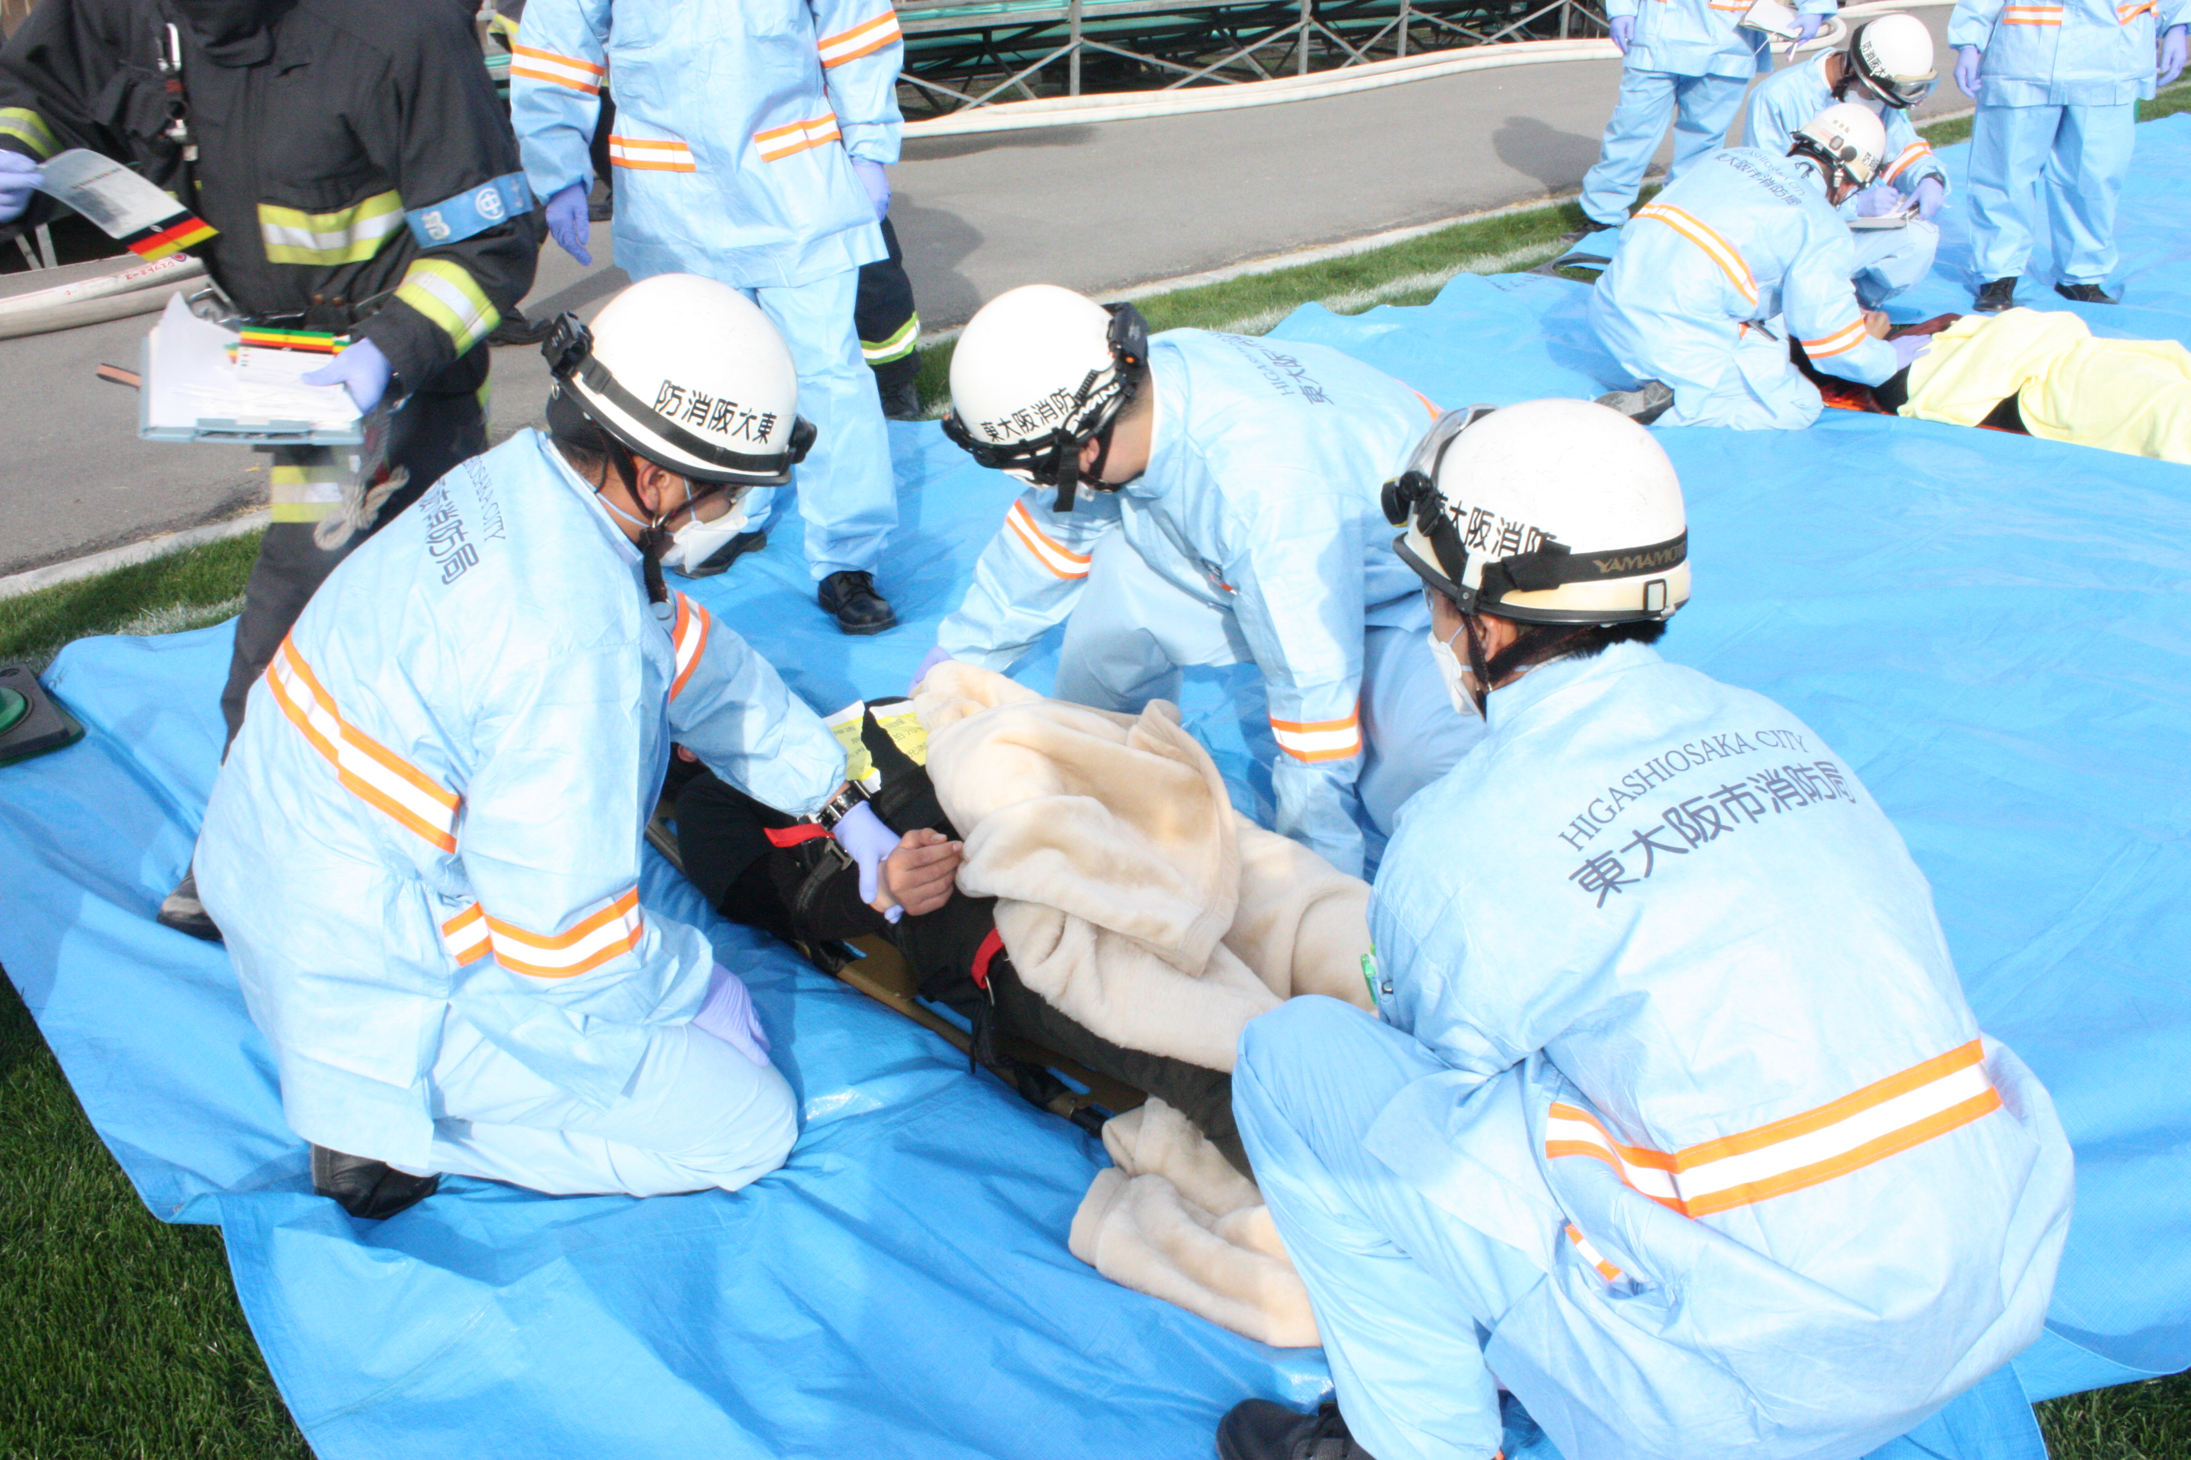
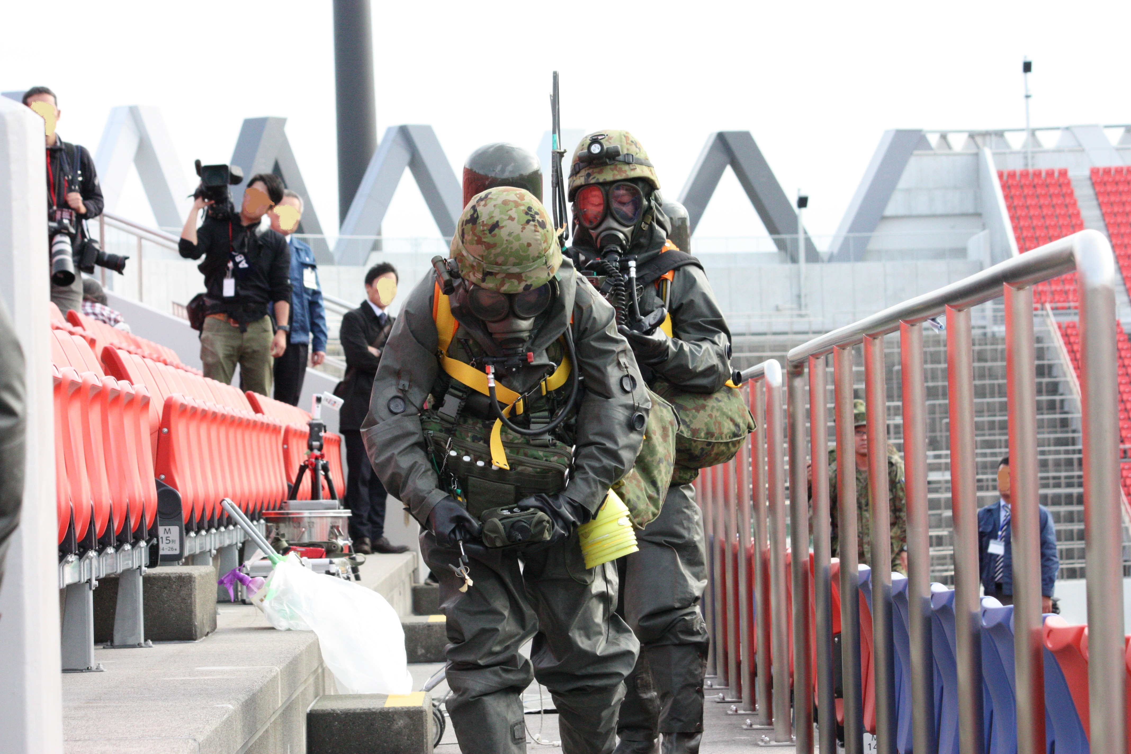
救出救護活動
（化学剤散布事案対処訓練）

トリアージ
（化学剤散布事案対処訓練）

検知活動
（化学剤散布事案対処訓練）

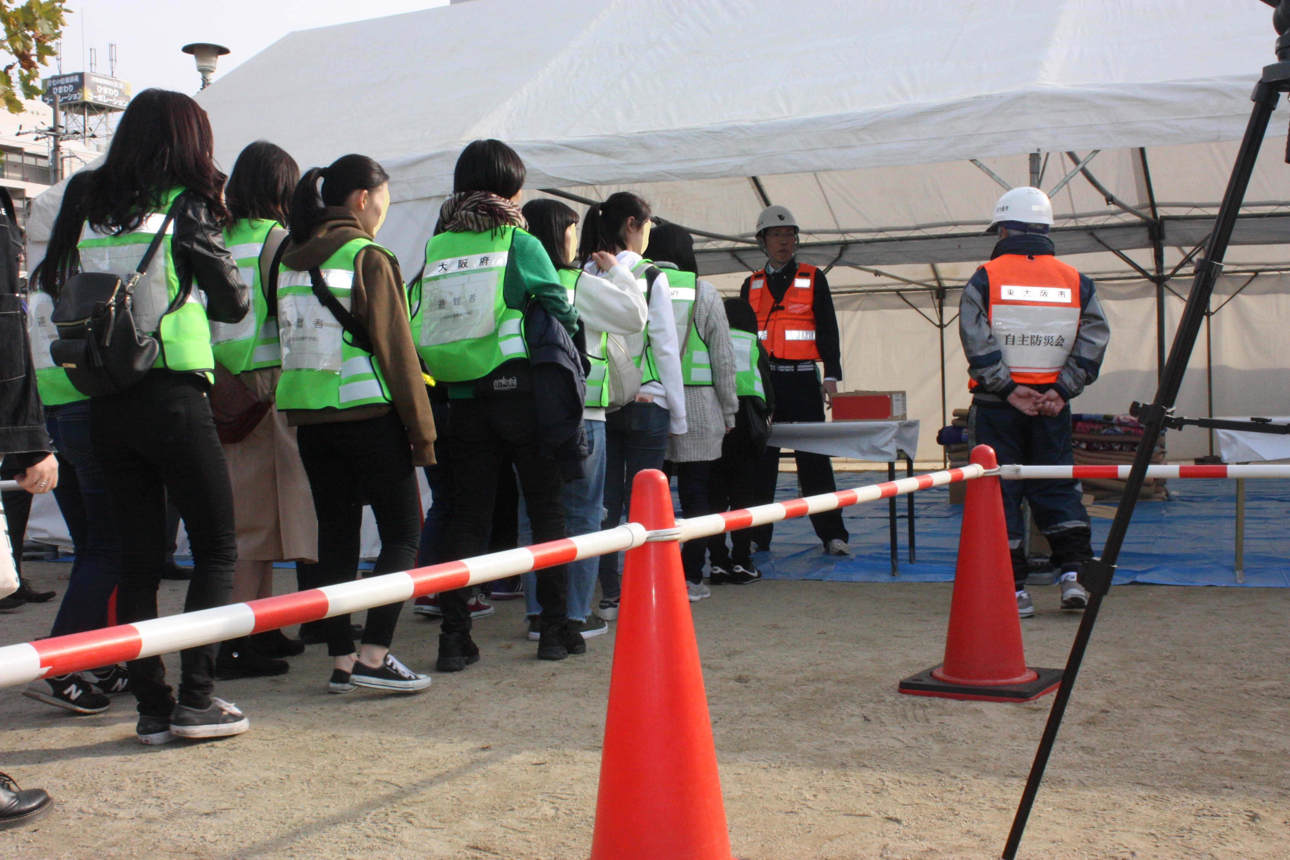
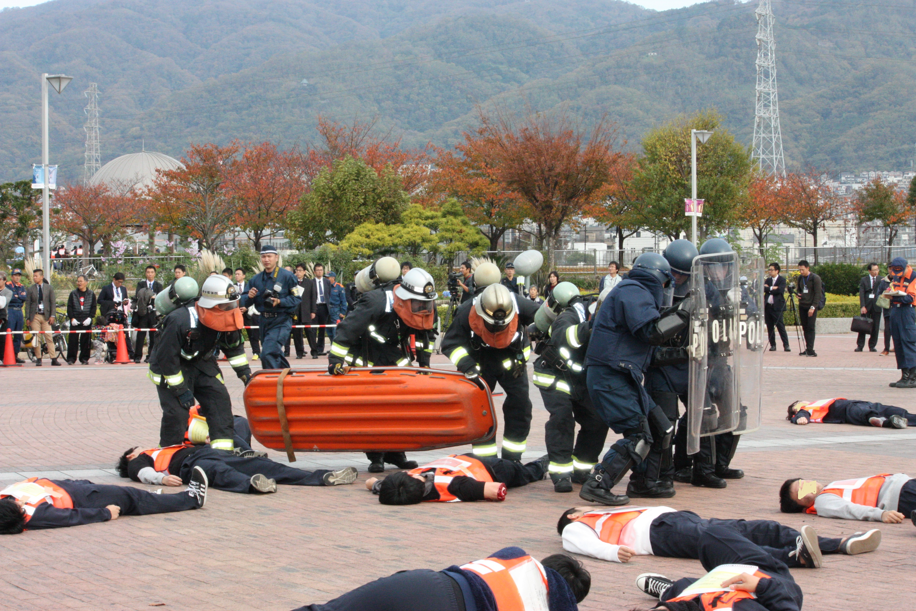

救出救護活動
（爆破事案対処訓練）

避難所の設置運営 （住民避難誘導訓練）

